***Советы для родителей при организации летнего отдыха детей.***

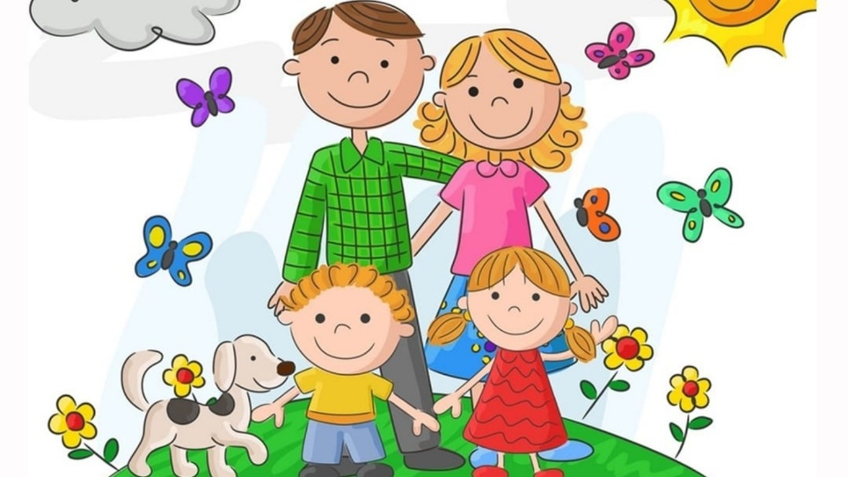

**Научить ребенка отдыхать.**Наступает летняя пара и мы все с нетерпением ждем отпуска. Хотелось бы вместе с вами, уважаемые родители, поразмышлять, **что значит «психологически эффективный отдых».**

Прежде чем говорить об организации отдыха ребенка в летние каникулы, важно понять от чего ребенку нужно отдохнуть? Что вызывало все предыдущие месяцы эмоциональное и физическое напряжение.

**Значит ли это, что эффективный отдых — это «ничегонеделание»?** С психологический точки зрения – восстановление ресурсов необходимый процесс, который требует организации и планирования.  Задача родителей – не только научить ребенка «учиться», но и научить отдыхать. Иначе летний отдых ребенка может превратиться в «безграничное» пребывание в интернете или у телевизора.

К сожалению, мы все знаем, как планировать свою работу или учебу ребенка, но о значимости планирования отдыха мы не много забываем. В результате, наш организм претерпевает регулярные перегрузки и не успевает восстанавливаться. **Как же научить ребенка отдыхать?**

- прежде всего важно подключать ребенка заранее к планированию летнего отдыха, можно составить с ним список того, что мы мечтали сделать весь год и не успевали;

- предложить ребенку составить календарь мероприятий и встреч;

- обязательно отводить в режиме дня время для отдыха;

- позволять себе расслабляться и подавать пример своему ребенку;

- пробовать новые виды отдыха и снятия напряжения: творчество, движение, прогулки, поход в новые места, перестановка дома, изменение интерьера, новые блюда, семейные настольные игры и традиции.

**Психологически обоснованный отдых.**

Для того, чтобы понять какой отдых наиболее эффективен, нужно не много обратиться к истокам психологии, а именно физиологическим основам психики – центральной нервной системе. Весь учебный год у ребенка, и у нас с вами, в основном напряженно работало левое полушарие, которое отвечает за математику, логику, письмо, язык и речь. Поэтому главной задачей для полноценного восстановления деятельности мозга является «разгрузка» левого полушария. Это значит, что отдыхать мы будем правым, которое отвечает за восприятие музыки, живописи, эмоции, танцы, любую деятельность, связанную с движением, творчеством.

На даче, на море, в деревне обычно мы имеем дело с массой впечатлений, связанных с природой. И для ребенка, для его развития это, конечно, важно. Большинству детей очень нравится купаться, загорать, сидеть на травке, наблюдать за солнцем или животными.

**Период роста и новых впечатлений.** Не надо забывать, что лето — очень интенсивный период взросления детей. После лета всегда видно, как ребенок вырос, сделал качественный скачок в развитии. Летом у ребенка появляется очень много новых впечатлений, и родителям необходимо создать условия для интенсивного роста.

Предложите ребенку новые игры — для этого не обязательно вести его в детскую игровую комнату в современный торговый центр. Дети любят простые вещи: покажите, как играть в классики, купите скакалку, мячик или мелки. Вспомните, во что вы сами играли в детстве. Проведите с ребенком целый день на улице, разглядывая птиц, насекомых и деревья. Не всегда стоит изобретать велосипед, иногда надо просто взять и прокатиться на нем.

Игры с родителями – это неотъемлемая часть развития детей. Это и укрепление здоровья, и хорошее настроение, и исправление речевых нарушений.

Совместные игры сближают родителей и детей. Ваш ребенок придет в восторг, когда увидит серьезного папу, весело играющего в мяч. Для дошкольника «игра –единственный способ освободиться от роли ребенка, оставаясь ребенком». Для взрослого - «единственный способ стать снова ребенком, оставаясь взрослым».

Отправляясь на отдых с детьми за город, с компанией, на забывайте взять с собой необходимые атрибуты для игры, это могут быть мячи, ракетки, а также многое другое.

Во что же можно поиграть с ребенком, чтобы это доставило радость вам и вашим детям?

Выбирайте те игры, которые доступны вашему ребенку. Учитывайте, что у детей быстро пропадет увлечение, если они не испытывают радость победы. Вспомните игры, в которые вы играли в детстве, научите этим играм своего ребенка. Это доставит огромное удовольствие и ему, и вам, воспоминания детства очень приятны! Попросите ребенка познакомить вас с играми, в которые он играет в детском саду со своими сверстниками.

Будьте внимательным слушателем, ведь это самые ценные минуты вашего общения.

Кроме отличного настроения игры способствуют улучшению взаимоотношений в

семье, сближают детей и родителей. Предлагаем вам некоторый перечень игр,

которые вы можете использовать с детьми во время летнего отдыха.

**Игры с мячом:**

«Съедобное – несъедобное»

Это одна из древних игр. Ее правила довольно просты. Игроки стоят в ряд, ведущий кидает мяч по очереди каждому из игроков, при этом произносит какое-

нибудь слово. Если слово «съедобное», игрок должен поймать мяч, если

«несъедобное» - оттолкнуть. Если игрок ошибается, то он меняется местами с

ведущим.

«Назови животное» Можно использовать разную классификацию предметов (города, имена, фрукты, овощи и т. д.). Игроки встают по кругу и начинают передавать мяч друг другу, называя слово. Игрок, который не может быстро назвать слово, выбывает из игры. Играя в такую игру, вы расширяете кругозор и словарный запас своего ребенка.

«Догони мяч»

Если у вас на отдыхе оказалось два мяча, можно поиграть в эту игру. Правила

очень просты. Игроки передают по команде мяч друг другу, стараясь, чтобы один мяч не догнал другой.

«Проскачи с мячом» (игра-эстафета)

Игроки делятся на две команды. У каждой команды по мячу. Поставьте первыми

в команде детей. Определите место, до которого необходимо «доскакать». По

команде игроки начинают прыгать с мячом, который зажат между коленями.

Выигрывает команда, которая быстрее справилась с заданием, не уронив мяч.

Также можно использовать и многое другое для совместных игр. Если вы

отдыхаете в лесу, посмотрите вокруг, наверняка вы найдете там шишки. Устройте

соревнование. «Кто больше соберет шишек». Проведите игру «Самый ловкий».

Найдите пенек и поставьте на него пластиковую бутылку. А теперь постарайтесь

сбить ее шишкой на расстоянии. Используйте для игр желуди, камешки, веточки,

фантазируйте вместе с детьми.

**Советы родителям будущих первоклашек на лето**

**Что стоит сделать летом перед школой?**

1. **Рассказать о школе**. Вспомните, какие веселые и интересные истории происходили с вами в школе, и расскажите их ребенку (конечно, не про прогулы и замазывание оценок в дневнике). Постарайтесь донести до малыша мысль, что школа — это отличное место для новых открытий и знакомств.
2. **Рассказать о трудностях.** Расскажите о домашних заданиях, нагрузке и других проблемах, с которыми ребенок может столкнуться. Малыш должен быть готов к трудностям и иметь в голове несколько вариантов решения возможных конфликтных или сложных ситуаций.
3. **Переходить на правильный распорядок дня**. Рассказать о необходимости соблюдения режима дня и полноценного сна. Составьте «план дня будущего первоклассника» и потихоньку переходите к нему в конце лета.
4. **Играть в школу**. Поиграйте с ребенком в школу, пусть он побудет и в роли учителя, и в роли ученика, чтобы понимать, какие взаимоотношения и правила царят в классе. Обучите вместе с ним плюшевых кроликов счету, а мишек — чтению.
5. **Учить самостоятельности**. Пусть малыш понемногу учится делать какие-то дела сам. Да, полностью сам! Например, одеваться, завязывать шнурки, готовить завтрак. Приучайте его к ответственности и тренируйте внимание, чтобы в первом классе малыш не растерял весь портфель в школьных коридорах.

**Летние уроки для будущего первоклашки (август)**

1. **Собирайте природные материалы**. Скорее всего, в первом классе на уроках труда вам понадобится создавать поделки из желудей, цветов, листьев и веточек, поэтому можно подготовиться к этому заранее. Детям только в радость лишний раз сходить в лес и набрать шишек.
2. **Составьте гербарий**. Опять же, в первом классе на уроках труда или окружающего мира вам может понадобиться небольшой гербарий, который тоже можно подготовить еще летом. Подучите названия растений, сделайте аппликацию из листьев или наклейте их в альбом.
3. **Тренируйте руку**. Нет, не в прописях. Лучше всего для будущего первоклашки подойдут графические диктанты. Их очень легко найти в интернете. Такие занятия помогают закрепить пространственное представление и тренируют внимательность. И не пугайтесь, это только звучит страшновато — на самом деле рисование животных по клеточкам ребенку наверняка понравится!
4. **Собирайте портфель**. Ребенок должен научиться самостоятельно собираться и брать все необходимое с собой. Устройте соревнования по сбору портфеля. Напишите на листочке все, что нужно взять, и пусть ребенок раз в два дня-три начинает утро с воображаемого сбора в школу. А чтобы ему было веселее, для начала список может состоять из игрушек, листиков и поводка для собаки.
5. **Читайте для удовольствия**. Не заставляйте ребенка читать, но поощряйте его любовь к книгам. Уделяйте больше внимания рассказам про школу, можно изучить литературу, которую малыш будет проходить в первом классе, чтобы потом ему было легче на уроках.

*Теплого и солнечного лета Вам и хорошего отдыха!*